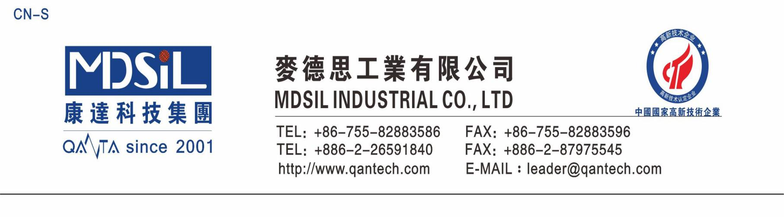
沉 淀 阻 燃 胶

基本型号：MD57XXU
产品描述：MD57XXU系列属于沉淀阻燃硅橡胶，具有阻燃功能。适用于模压成型工艺，符合ROSH等环保要求。

产品特性：
★ 耐高低温冲击,-60℃-250℃下可长期使用
★ 快速硫化，反应速度快
★ 极低气味，过程环保
★ 化学性质稳定，极好的电气绝缘性能
★ 优异的耐热性，耐臭氧性和抗化学侵蚀性
★ 高效加工性能，使用灵活方便

主要应用： 一般性能要求之阻燃制品
典型物性表：
项 目 | 要 求
项 目 | MD5720U | MD5730U | MD5740U | MD5750U | MD5760U | MD5770U | MD5780U
外观 | 乳白色或灰白色固体，无明显机械杂质
密度，g/cm3 | 1.28±0.05 | 1.30±0.05 | 1.34±0.05 | 1.36±0.05 | 1.40±0.05 | 1.42±0.05 | 1.44±0.05
硬度（邵尔A型），Shore A | 23±2 | 32±2 | 40±2 | 8 | 60±2 | 70±2 | 80±2
拉伸强度，MPa ≥ | 1.5 | 2.5 | 3.0 | 3.5 | 3.5 | 3.5 | 3.0
伸长率，％ ≥ | 420 | 400 | 350 | 300 | 250 | 200 | 100
撕裂强度，kN/m ≥ | 5.0 | 7.0 | 8.0 | 10 | 9.5 | 7 | 7
收缩率，％ | 3.1～3.5 | 3.1～3.5 | 3.1～3.5 | 3.0～3.4 | 3.0～3.4 | 3.0～3.4 | 2.8～3.2
可塑性 | 120±30 | 150±30 | 180±30 | 210±30 | 240±40 | 260±40 | 280±40
燃烧试验等级 | UL94 V-O | UL94 V-O | UL94 V-O | UL94 V-O | UL94 V-O | UL94 V-O | UL94 V-O

硫化条件： C-15（1.3%）, 170℃×10min。二次硫化 200℃×4h。

存储条件：低温干燥,远离明火,避免阳光直射。

